Министерство науки и высшего образования Российской Федерации  
Пензенский государственный университет  
Кафедра вычислительная техника

**ОТЧËТ**  
по лабораторной работе №9  
по курсу «Инсталляция и эксплуатация вычислительных систем и сетей»  
на тему «Настройка безопасности папок»

Выполнили студенты группы 22ВВП1:  
Беляев Д.

Захаров А.

Хоссейни Нежад С. А. С. М.

Приняли:  
Акифьев И. В.  
Сорокин А. А.

Пенза 2024

**Название**

Настройка безопасности папок

**Цель работы**

Научиться настраивать безопасность папок, настраивать права, получаемые при интерактивном входе

**Ход работы**

1. Создали на каждой станции папку, не менее 3-го уровня вложенности

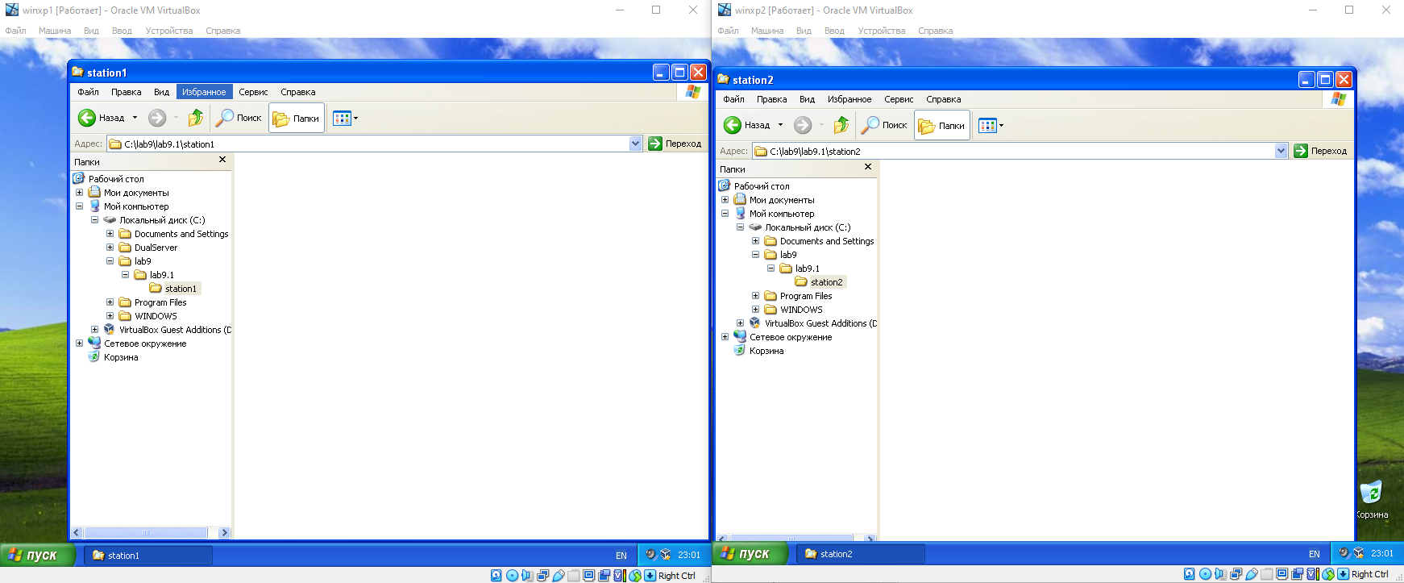

1. Установили следующие разрешения для папки station1:
   1. Убрали наследование разрешений от корня диска
   2. Для пользователей домена – права “изменение”
   3. Для администраторов домена – права “полный доступ”

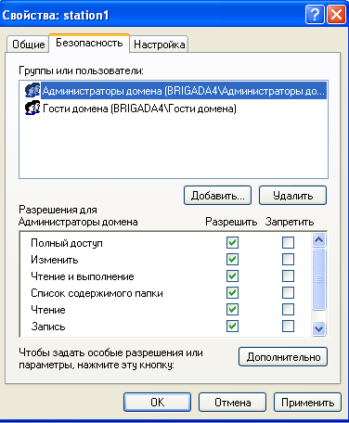 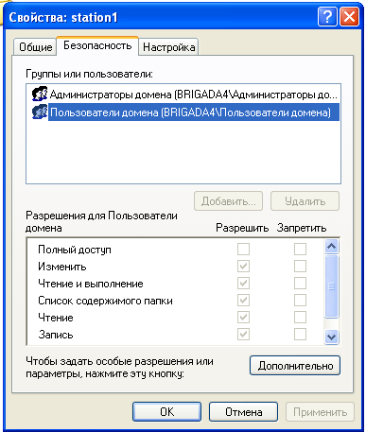

1. Проверка от пользователя домена  
   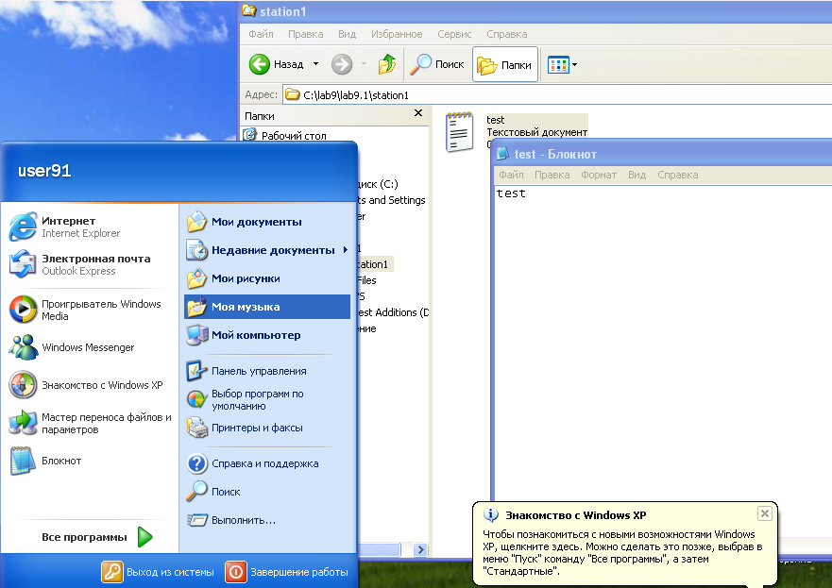
2. Проверка от администратора домена  
   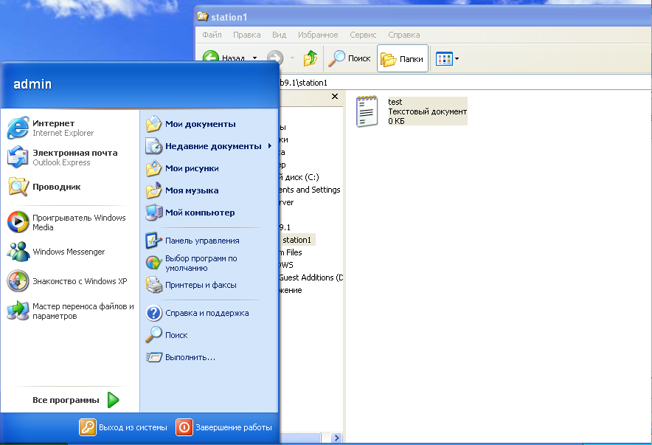
3. Установили следующие разрешения для папки station2:
   1. Убрали наследование разрешений от корня диска
   2. Для пользователей домена – права “полный доступ”  
      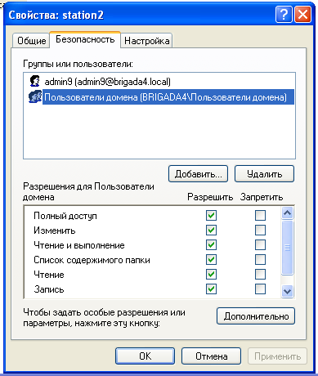
4. Предоставили конкретному администратору домена право “полный доступ”  
   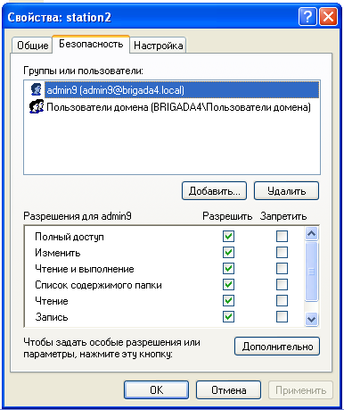
5. Предоставили пользователю домена право чтение к папке station1  
   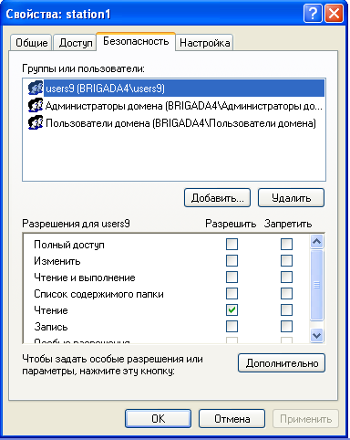 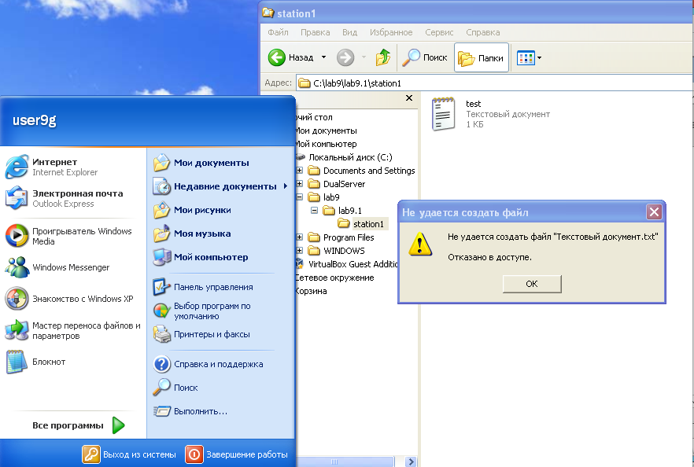
6. Предоставили пользователю домена право изменение к папке station2  
   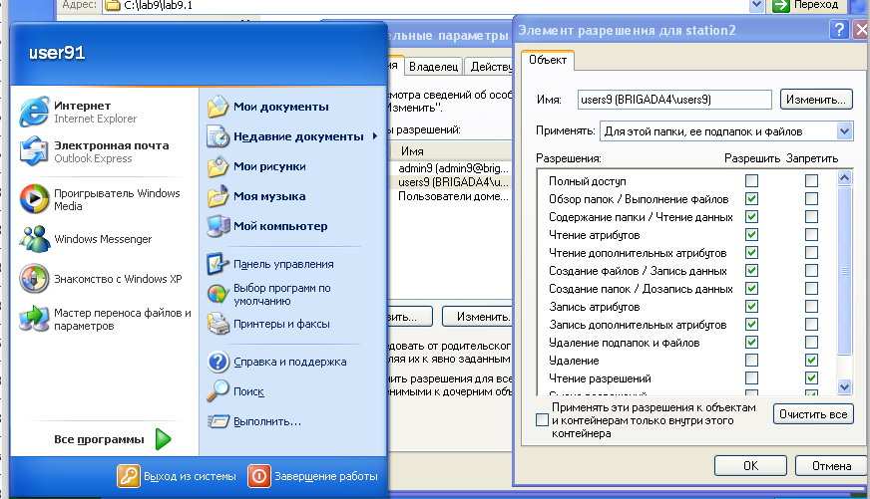 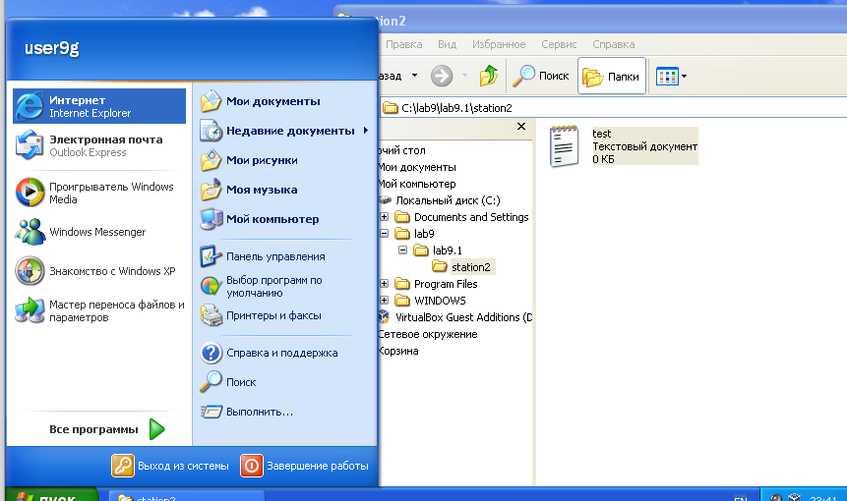
7. Сделали владельцем подпапки station1 конкретного пользователя домена  
   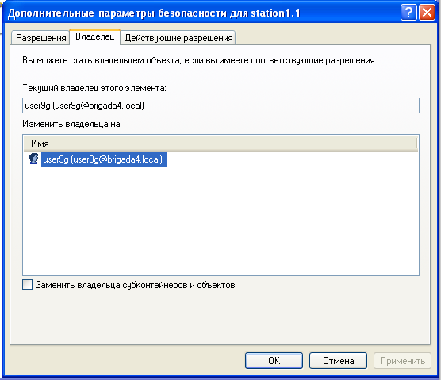
8. Настройка общего ресурса
   1. Создали на второй рабочей станции папку share  
      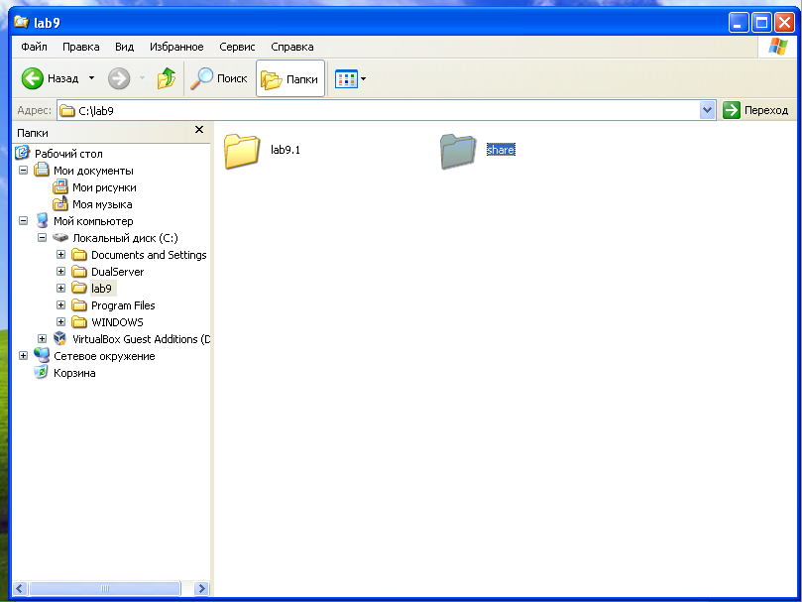
   2. Установили права при доступе по сети

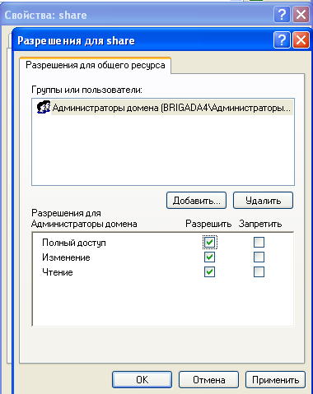 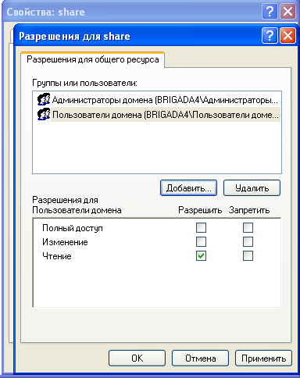 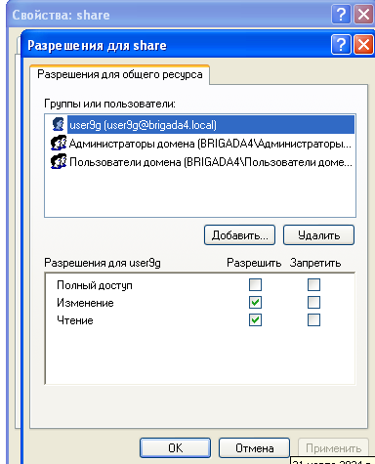

**Вывод**

Научились настраивать безопасность папок, настраивать права, получаемые при интерактивном входе